**Apache安装使用**

1. Apache HTTP Server是一个流行的、功能强大的、健壮可靠、灵活的web服务软件。如今地位被nginx逐渐取代。
2. 下载安装

附：rmp -e --nodeps httpd-2.2.3-43 卸载rpm包

安装版本为2.2.34 httpd

wget http://mirrors.hust.edu.cn/apache/httpd/httpd-2.2.34.tar.gz

tar xf httpd-2.2.34.tar.gz

cd httpd-2.2.34

./configure --prefix=/application/acpache2.2.34 --enable-deflate --enable-expires --enable-modules=most --enable-headers --enzble-so --with-mpm=worker --enable-rewrite

make &&make install

软连接：ln -s cpache2.2.34/ apache

拷贝到服务：cp apache/bin/apachectl /etc/init.d/httpd

启动：/etc/init.d/httpd start 或者./bin/apachectl start

关掉提示：vi /conf/httpd.conf

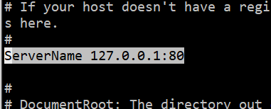

测试：lsof -i :80

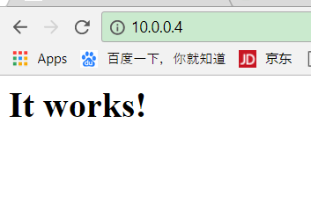

修改配置与检查语法后：

./bin/apachectl –t

./bin/apachectl graceful

1. 目录

.

├── bin

├── build

├── cgi-bin

├── conf 配置文件路径

├── error

├── htdocs 网站根目录

├── icons

├── include

├── lib

├── logs

├── man

├── manual

└── modules

bin目录解释：

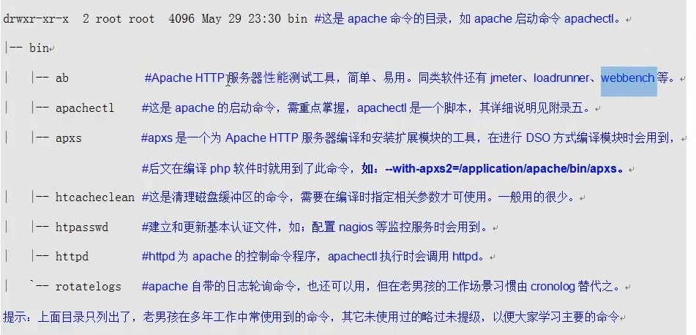

conf目录

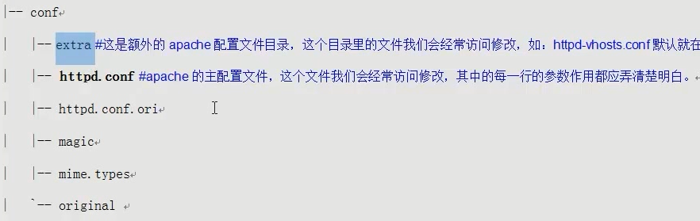

1. 主配置文件httpd.conf说明

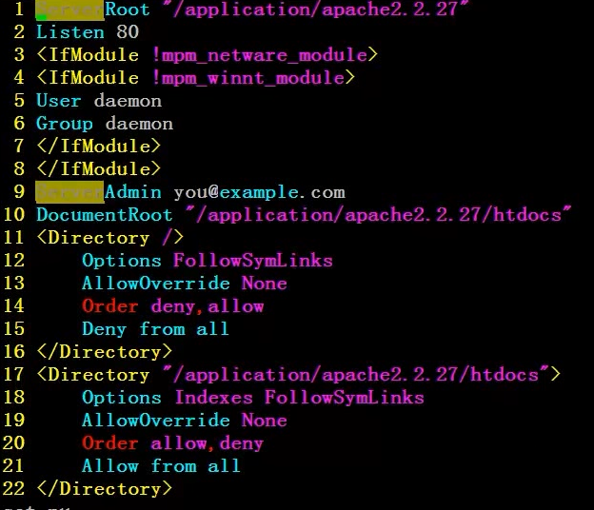

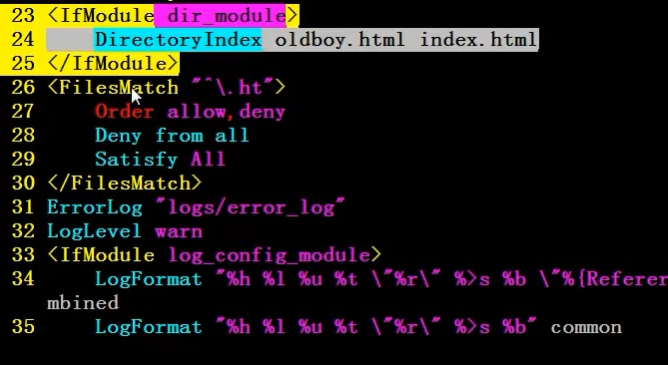

extra文件说明：

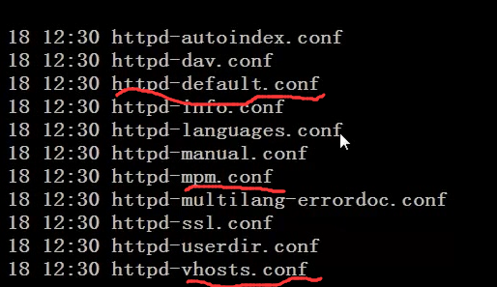

1. 配置支持PHP
2. vi httpd.conf 行311添加

AddType application/x-httpd-php .php .phtml

AddType application/x-httpd-php-source .phps

1. 修改daemon

在配置文件里修改默认用户

1. 行166，添加

DirectoryIndex index.php index.html

1. 测试

配置虚拟主机：vi conf/extra/httpd-vhosts.conf

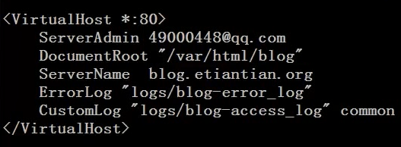

admin账号，根目录，域名，日志路径。

1. 配置多种虚拟主机

域名：

[www.oldboy.com](http://www.oldboy.com) blog.oldboy.com bbs.oldboy.com

/var /html/www /var/html/blog /var/html/bbs 站点目录